1 | 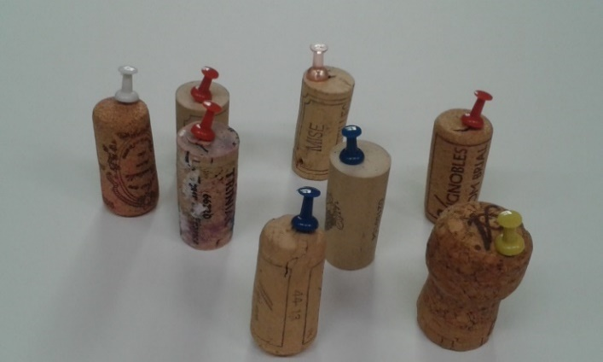 | Donne l’image des punaises à un adulte pour avoir de vraies punaises.  Plante une punaise dans chaque bouchon de liège.
2 | 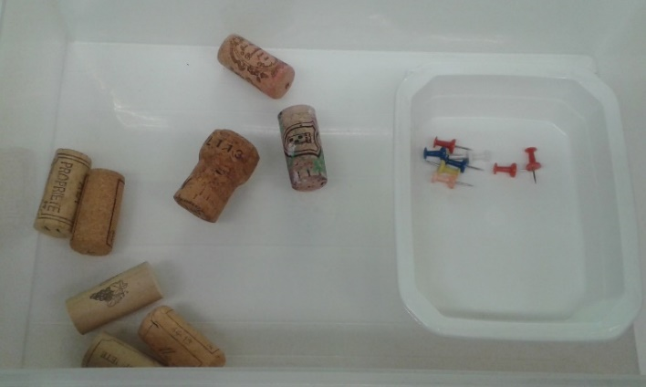 | Range le matériel comme sur la photo et appelle la maîtresse pour qu’elle range les punaises.

1 | 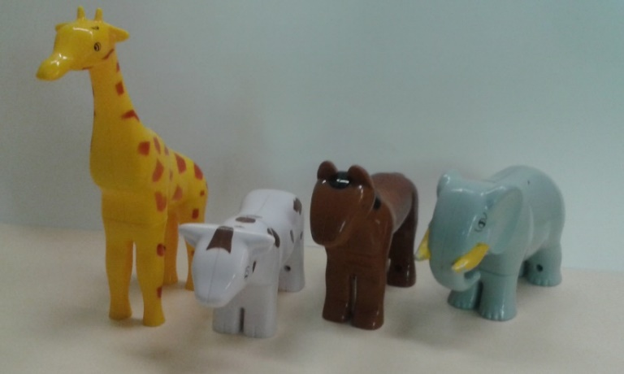 | Construis les animaux en associant le corps, la tête et les pattes.
2 | 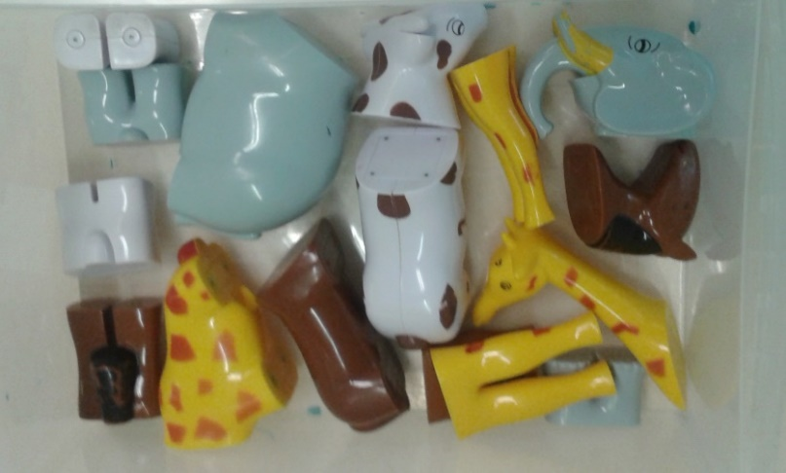 | Range le matériel dans le tiroir comme sur la photo

